
厦门大学《算法设计与分析》课程期中试卷
信息 学院 人工智能 系2019年级＿＿＿专业
主考教师： 曾华琳 试卷类型：

一 简答题（45分）
- 关于算法：（10分）
给定一个问题，如何解决它是至关重要的，我们必须设计一个求解该问题的方法，也就是算法。
- 请描述算法分析的目的是什么？（3分）
- 算法的特点是什么？（4分，提示：5个特点，答对4个以上给4分）
- 算法的渐进时间复杂性的含义是什么？（3分）.
- 关于线性时间选择算法的讨论：（10分）
- 在算法SELECT中，输入元素被分为每组5个元素，如果它们被分为每组7个元素，该算法仍然会是线性时间吗？
- 证明：如果分成每组3个元素，SELECT的运行时间不是线性的。
- 关于算法效率：（10分）
求解下列递推式：
- 最优性原理问题：（15分）
请描述小数背包问题的算法，并证明其贪心选择性质。
二 应用题（15分）
- 写出多段图最短路径动态规划算法求解下列实例的过程，并求出最优值。
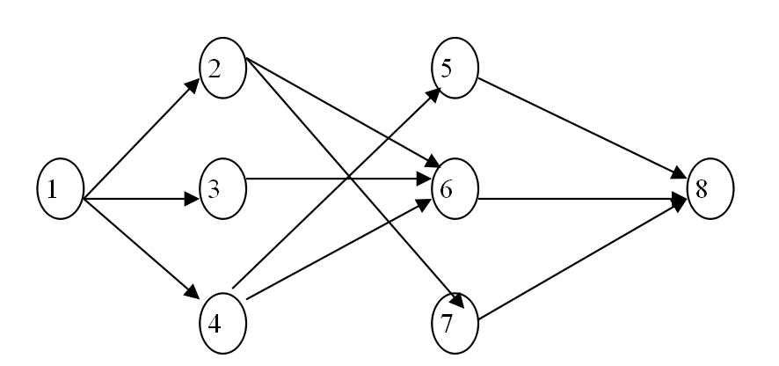
各边的代价如下：
C(1,2)=3， C(1,3)=5 ，C(1,4)=2
C(2,6)=8 ，C(2,7)=4 ，
C(3,5)=5 ，C(3,6)=4，
C(4,5)=2，C(4,6)=1
C(5,8)=4， C(6,8)=5 ，C(7,8)=6

三 算法设计（40分）
1、请设计一个计算阿克曼函数的动态规划算法，该算法只占用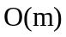空间，并分析算法的时间复杂度。（20分）
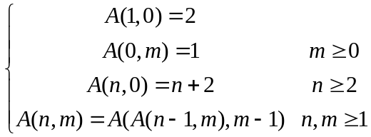

2、有 n 个气球，编号为0 到 n-1，每个气球上都标有一个数字，这些数字存在数组 nums 中。现在要求你戳破所有的气球。每当你戳破一个气球 i 时，你可以获得 nums[left] * nums[i] * nums[right] 个硬币。 这里的 left 和 right 代表和 i 相邻的两个气球的序号。注意当你戳破了气球 i 后，气球 left 和气球 right 就变成了相邻的气球。求所能获得硬币的最大数量。（20分）
你可以假设 nums[-1] = nums[n] = 1，但注意它们不是真实存在的所以并不能被戳破。0 ≤ n ≤ 500, 0 ≤ nums[i] ≤ 100
输入: [3,1,5,8] 输出: 167
解释: nums = [3,1,5,8] --> [3,5,8] --> [3,8] --> [8] --> []
coins = 3*1*5 + 3*5*8 + 1*3*8 + 1*8*1 = 167
（请说明你的算法思路，并给出必要的证明和推导公式，最后请阐述你所设计算法的时间复杂度和空间复杂度）

